“校园综合平台”软件需求说明报告

一、 引言

1.1 定位与目标

随着校园数字化建设的推进，学生在日常学习、管理和生活中面临多个独立系统切换、信息分散、操作不便等问题。例如查询课表、培养方案等登录“办事大厅”平台，查看和提交课程作业使用“畅课”平台，校园综合聊天墙需要去微信的小程序平台，提交电费需要去校园卡小程序等。为了提升学生的校园信息化服务体验，本项目拟开发一款针对学生的校园综合平台，集成校园服务、学习协作与社区交流三大功能模块，实现统一入口、便捷操作、信息聚合的目标。

1.2 对象
本项目的预期用户是国内各类高校的大学生。

二、 需求概述

2.1 需求概述
下面就校园综合平台系统的设计进行需求分析:
在项目整体方面方面，本项目主旨在于对校园众多信息平台进行聚合，方便学生查看和处理各类校园信息，因此项目整体注重于轻量化、便携化，综合化的方向需求，实现一款方便而有用的软件。
在功能方面，可以参考深圳大学现有的几项校园平台：“办事大厅”、“畅课平台”以及“白板校园墙”，选取其中最具代表性的内容，组成本程序的三大核心需求:
- 校园小程序平台：平台以小程序形式集成多个校园服务功能，用户可通过统一入口访问各类轻量级服务，无需跳转多个独立系统。
- 校园作业平台：为学生提供作业查看、管理和提交的线上协作环境。
- 校园论坛平台：提供校园内的交流社区，支持发帖与回帖功能。
以上三个核心板块构成了本项目的功能需求。

2.2 系统结构
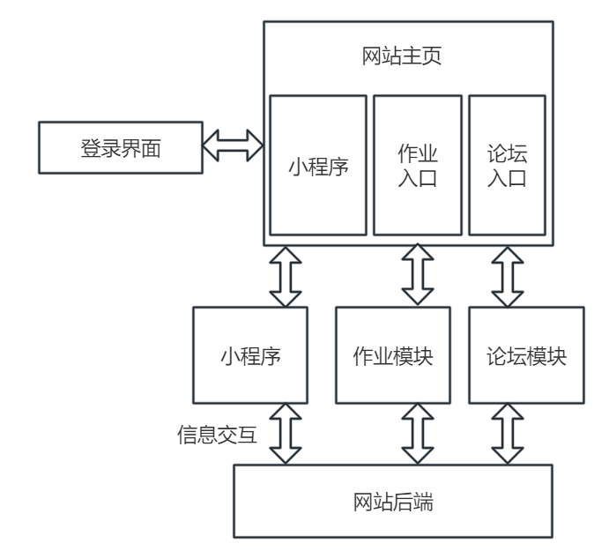

2.3 功能总览
核心模块 | 功能 | 具体描述
网站后端 | 登录系统 | 提供学生用户的登录和身份验证
校园小程序平台 | 小程序系统 | 实现可维护、轻量化、模块化的校园小程序平台
校园作业平台 | 文件下载 | 提供课间和作业详细文件下载功能
校园作业平台 | 作业上传 | 提供学生提交作业的功能
校园论坛平台 | 查看贴子 | 学生可以查看其他学生的发表的内容
校园论坛平台 | 回复贴字 | 学生可以回复其他学生的内容
校园论坛平台 | 发表帖子 | 学生可以主动发表帖子
- 详细需求:
3.1用户账户与登录模块
US-01:用户登录：
作为学生用户。
我希望能够使用账号密码进行登录。
以便使用平台的完整功能。
验收条件：
- 账号密码登录：输入学号、密码→点击登录→成功跳转首页。
- 连续5次密码错误后，账户锁定5分钟。
3.2首页模块
US-02：首页功能：
作为学生用户，
我希望能够在首页看到三大模块的总览与预览，同时提供跳转的接口
以便能够快速的获取到信息，同时便捷前往其余的平台模块
验收条件：
- 首页提供三大模块的预览。
- 首页能够提供导航栏与主体等快速跳转到目标平台模块。
3.3校园小平台模块
US-03:小程序统一入口
作为学生用户，
我希望能在一个界面看到所有的校园小程序
以便无需下载多个独立用用就能使用校园服务
验收条件：
- 首页显示“小程序中心”模块。
- 小程序以图标网格形式展示，每个图标显示小程序的名称和图标。
- 用户点击任意小程序图标，直接进入该小程序功能页面。
- 支持用户自定义常用小程序排序。
US-04：课表查询小程序
作为学生用户，
我希望查看个人本周课表，
以便合理安排学习时间。
验收条件：
- 进入课表小程序后，默认显示当前周课表
- 课表以日历形式展示，显示课程名称、时间、地点、教师
- 点击具体课程可查看课程详情（教师联系方式、课程大纲等）
- 支持导出课表为图片或日历文件
3.4 校园论坛平台模块
US-05：浏览与搜索帖子
作为 学生用户，
我希望 浏览校园热门话题并按需搜索，
以便 获取感兴趣的信息和参与讨论。
验收条件：
1.论坛首页按发布时间倒序显示最新帖子
2.支持按板块（学习交流、校园生活、二手交易等）筛选帖子
3.顶部搜索框支持按关键词、作者、时间范围搜索
4.帖子列表显示：标题、作者、发布时间、回复数、最后回复时间
5.帖子有“热帖”标识（点赞数与回复数较高）
US-06：发布新帖子
作为 学生用户，
我希望 发布新话题到校园论坛，
以便 与其他同学分享信息和讨论。
验收条件：
- 点击【发布新帖】按钮进入编辑页面
- 输入帖子标题（必填，5-50字）、选择板块（必选）、输入正文内容
- 发布前可预览，发布后显示“发布成功”提示
US-07：回复与互动
作为 学生用户，
我希望 回复感兴趣的帖子并与其他用户互动，
以便 参与校园话题讨论。
验收条件：
- 在帖子详情页底部可输入回复内容
- 支持对回复进行点赞/点踩
- 收到回复时，在原帖作者和@的用户处显示通知提醒
- 支持楼中楼回复（对特定回复进行再回复）
3.5 校园作业平台模块
US-08：作业查看与提醒
作为 学生用户，
我希望 查看所有课程的作业任务及截止时间，
以便 合理安排作业完成顺序。
验收条件：
- 作业平台首页按课程分类显示所有未完成作业
- 每条作业显示：课程名称、作业标题、布置时间、截止时间、提交状态
- 支持按截止时间、课程、完成状态进行筛选和排序
US-09：作业查看与提醒
作为 学生用户，
我希望 在线提交作业文件，
以便 老师能够及时收到我的作业。
验收条件：
- 在作业详情页面点击【提交作业】按钮
- 支持上传单个或多个文件（总大小不超过100MB）
- 支持的文件类型：doc/docx、pdf、ppt/pptx、zip、rar、图片文件
- 提交时可添加文字说明
- 在截止时间前可多次提交，系统自动保留最新版本
- 提交后显示“提交成功”提示和提交时间戳
US-10：作业资料下载
作为 学生用户，
我希望 下载老师发布的课件和作业要求文件，
以便 离线学习和完成作业。
验收条件：
- 每门课程页面显示“课程资料”模块
- 资料按文件夹分类（如：课件、作业要求、参考资料）
- 支持批量下载（打包为zip格式）
- 显示每个文件的下载次数和最近更新时间
- 非功能需求
4.1 性能需求
1.页面加载时间：在校园网环境下，首屏加载时间≤2秒
2.并发支持：支持≥3000用户同时在线，≥500用户同时操作
3.响应时间：关键操作（登录、提交作业）响应时间≤1秒
4.2 安全需求
1.数据传输使用HTTPS加密
2.用户密码需加密存储（使用bcrypt或同等强度算法）
3.防止SQL注入、XSS攻击等常见Web安全漏洞
4.3 可用性需求
1.界面设计符合学生用户使用习惯，操作路径简洁
2.关键功能提供明确的操作指引和反馈
3.支持主流浏览器（Chrome≥80、Firefox≥75、Edge≥85）
4.4 兼容性需求
1.与学校现有身份认证系统对接（如CAS统一认证）
2.支持从学校教务系统同步课程和课表数据
4.5 可维护性需求
1.系统采用模块化设计，各功能模块可独立维护
2.提供完善的后台管理系统，支持内容管理和用户管理
3.系统日志完整记录用户关键操作，便于问题追踪

